Аркадакский филиал

государственного автономного профессионального

образовательного учреждения

Саратовской области

«Саратовский областной базовый медицинский колледж»

Контролирующий материал

тесты для текущего контроля знаний

по разделу: «Легкая атлетика»

Дисциплина «Физическая культура»

Специальность: 34.02.01 Сестринское дело

Курс 1

Аркадак 2020

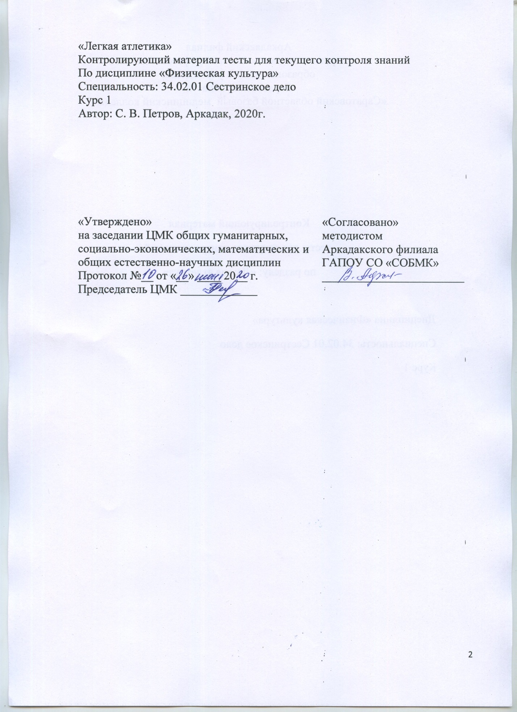

**Тестовые вопросы по Легкой атлетике**

**Вариант 1**

**1. В каком году проводились первые соревнования по легкоатлетическим видам спорта?**

1) 776 г. до н.э

2) 888 г.

3) 1896 г.

4) 1912 г.

**2. Позу, какого животного копируют спринтеры на старте?**

1) Гепарда

2) Кенгуру

3) Страуса

4) Гончей собаки

**3. К легкоатлетическим дисциплинам НЕ относят:**

1) Бег

2) Прыжки

3) Поднятие тяжестей

4) Метание

**4. Что, из перечня, НЕ входит в разряд технических дисциплин легкой атлетики?**

1) Ходьба

2) Вертикальные прыжки

3) Метания

4) Горизонтальные прыжки

**5. Представители, какой профессии 1-ми стали состязаться в метании молота?**

1) Пастухи

2) Плотники

3) Кузнецы

4) Мельники

**6. Протяженность марафонской дистанции:**

1) 37 км 100 м

2) 42 км 195 м

3) 50 км 170 м

4) 54 км 230 м

**7. Какая температура считается оптимальной для проведения марафонского забега?**

1) 14-16С

2) 18-20С

3) 20-22С

4) 23-25С

**8. Вес ядра для женщин -**

1) 4 кг

2) 4,5 кг

3) 5 кг

4) 7 кг

**9. Диаметр сектора для метания диска –**

1) 100 см

2) 150 см

3) 200 см

4) 250 см

**10. Из каких фаз состоит прыжок с разбега?**

1) Разбег, отталкивание, полет, приземление

2) Толчок, подпрыгивание, полет, приземление

3) Разбег, подпрыгивание, приземление

4) Разбег, толчок, приземление

**Вариант 2**

**1. Какова длина спринтерской дистанции?**

1) 100 м

2) 800 м

3) 500 м

4)300м

**2. Как называется самый удобный в исполнении способ прыжка в высоту?**

1) «Перекат»

2) «Ножницы»

3) «Перекид»

4) «Пила»

**3. Что происходит, если во время прыжка с шестом он ломается?**

1) Попытка все равно засчитывается

2) Попытка не засчитывается

3) Насчитываются штрафные баллы

4) Дается право осуществить повторную попытку

**4. При какой скорости попутного ветра не фиксируется рекорд во время прыжка в длину?**

1) Более 1 м/с

2) Более 2 м/с

3) Более 2,5 м/с

4) Более 1,75 м/с

**5. При метании, какого снаряда, для разбега используется дорожка?**

1) Копья

2) Молота

3) Ядра

4) Диска

**6. Каким образом удерживается шест при вертикальных прыжках?**

1) Двумя руками на уровне груди

2) Обеими руками на уровне пояса

3) На уровне бедер двумя руками

4) В произвольной позиции обеими руками

**7. Как именуется спортсмен, задающий темп во время забегов на средние и длинные дистанции?**

1) Доместик

2) Спринтер

3) Фаворит

4) Пейсмейкер

**8. Размер метательного копья:**

1) 150 см (женское) и 175 см (мужское)

2) 180 см (женское) и 220 см (мужское)

3) 200 см (женское) и 240 см (мужское)

4) 230 cм (женское) и 260 cм (мужское)

**9. Что должен сделать участник, которому сделали предупреждение на старте?**

1) Отступить на один шаг назад

2) Поднять руку верх

3) Принести извинения

4) Пропустить старт

**10. Стипль-чез – это:**

1) Бег по пересеченной местности

2) Забег на стадионе в течение 1 часа

3) Бег на 3 тыс. с препятствиями

4) Забег на дистанции 42 км

**Вариант 3**

**1. Ритм бега между барьерами:**

1) Три шага равномерные, 4-ый быстрее

2) 1-ый шаг быстрее и три одинаковые по скорости

3) Все шаги на одной скорости

4) Перед прыжком два шага с ускорением

**2. Как спортсмен принимает эстафетную палочку во время спринтерского забега 4 по 100 м?**

1) Двумя руками

2) Левой рукой

3) Правой рукой

4) Любой рукой

**3. Что держали в руках античные атлеты во время прыжков в длину?**

1) Палку

2) Флажок

3) Оливковую ветвь

4) Груз

**4. Какого вида многоборья не существует?**

1) 5-борья

2) 6-борья

3) 7-борья

4) 10-борья

**5. С помощью какого знака судья показывает, что прыжок засчитан?**

1) Поднятием правой руки

2) Белым флажком

3) Зеленым флажком

4) Тройным свистком

**6. Кто должен поднять эстафетную палочку, упавшую во время передачи?**

1) Передающий участник

2) Принимающий участник

3) Тот спортсмен, к которому она ближе лежит

4) Ее поднимать запрещено

**7. Из каких фаз состоит бег на короткие дистанции?**

1) стартование, разгон, финиширование;старт,

2) стартовый разбег, бег по дистанции, финишный рывок;

3) набор скорости, финиш;

4) стартовый разгон, бег вперёд, финишный толчок.

**8.Что в себя включает специальная разминка бегуна перед соревнованиями?**

1) горячий душ.

2) повторное пробегание коротких отрезков;

3) большое количество общеразвивающих упражнений;

4) упражнения с отягощениями.

**9. От чего в основном зависит результат в прыжках в длину с разбега?**

1) максимальной скорости разбега и отталкивания;

2) быстрого выноса маховой ноги;

3) способа прыжка;

4) одновременной работе рук при отталкивании.

**10. Что необходимо делать по правилам соревнований, если при метании снаряд (мяч, граната, копьё) вышел за пределы сектора?**

1) разрешается дополнительный бросок;

2) результат засчитывается;

3) попытка засчитывается, а результат нет;

4) спортсмен снимается с соревнований.

Время на подготовку и выполнение:

Подготовка 5 минут

Выполнение 25 минут

Всего 30 минут

Шкала оценки теста

|  |  |
| --- | --- |
| Процент результативности (правильных ответов) | Оценка уровня подготовки |
| балл (отметка) |
| 9-10 | 5 |
| 8-7 | 4 |
| 7-5 | 3 |
| менее 5 | 2 |

**Перечень материалов, оборудования и информационных источников, используемых в аттестации:** комплект тестовых заданий по количеству обучающихся, комплект бланков ответов по количеству обучающихся.

Эталон ответов

|  |  |  |
| --- | --- | --- |
| Вариант 1  1-1  2-2  3-3  4-1  5-3  6-2  7-1  8-1  9-4  10-1 | Вариант 2  1-1  2-2  3-4  4-2  5-1  6-2  7-4  8-4  9-2  10-3 | Вариант 3  1-1  2-3  3-4  4-2  5-2  6-1  7-2  8-4  9-1  10-2 |

**СПИСОК РЕКОМЕНДУЕМОЙ ЛИТЕРАТУРЫ.**

1. Бег на короткие дистанции : пособие / В. В. Мехрикадзе [и др.] ; Белорус, гос. университет физ. культуры. — Минск: БГУФК, 2015. — 134 с.

2 Муравеьев, С. А. От оздоровительного бега к марафону / С. А. Муравьев, Г. Макарова, А. Машкин. — Екатеринбург : VIP-Урал, 2015. — 208 с.

3. Рудин, М. В. Специальные упражнения легкоатлетов как основа спортивной тренировки : учеб.-метод. пособие / М. В. Рудин. — Брянск : РИО БГУ, 2016.- 129 с

4. Сидорова, Е. Н. Специальные упражнения для обучения видам легкой атлетики : учеб, пособие для высш. учеб. зав. / Е. И. Сидорова, О. О. Николаева ; Минобрнауки РФ, Сибирский федеральный университет, институт физ. культуры, спорта и туризма. — Красноярск : СФУ, 2016. — 147 с.

5. Стрижак, А. Г1. Прыжок в высоту : система подготовки прыгунов высокой квалификации / А. 11. Стрижак, Е. П. Загорулько. — М. : Академия здоровья, 2015. — 87 с.